ASSIGNMENT- 1

1) man
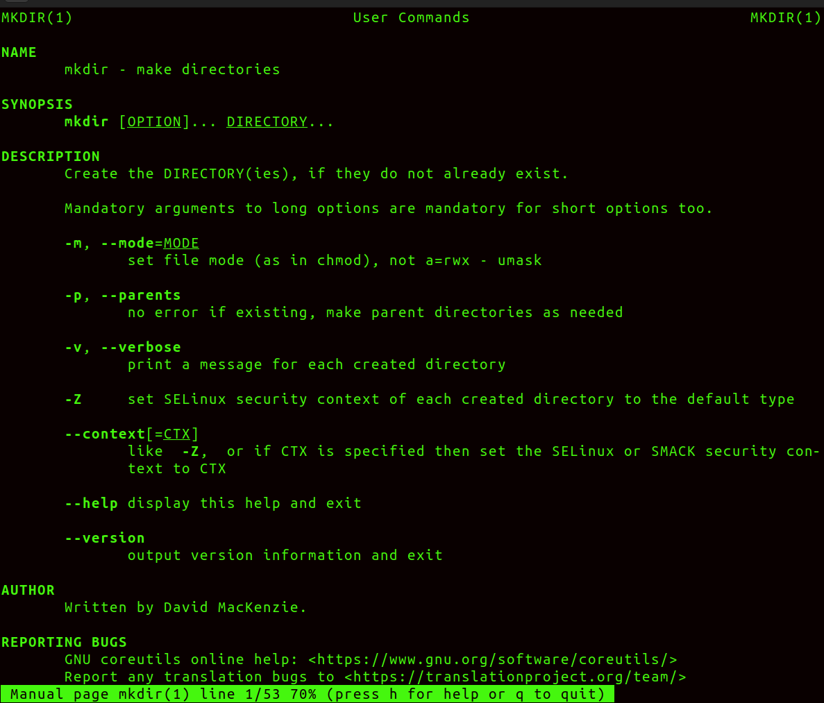

2) uname

3) pwd
4) hostname
5) date
6)cal
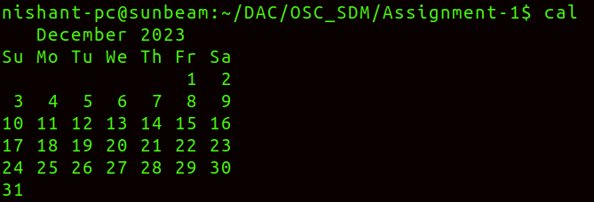
7) ls
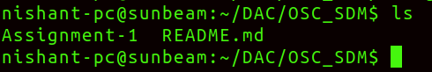

8) cat
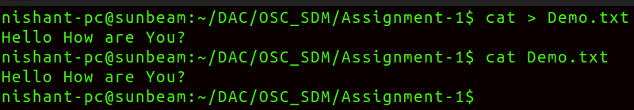
9) cat >>
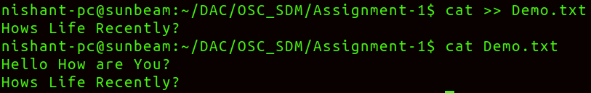
10) cp
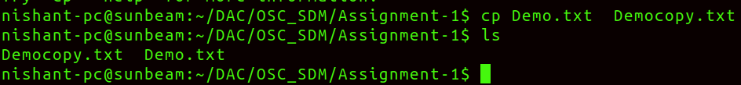
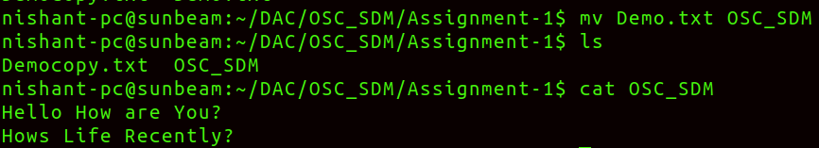
11) mv(Rename a file)
12)mv (Move a file)
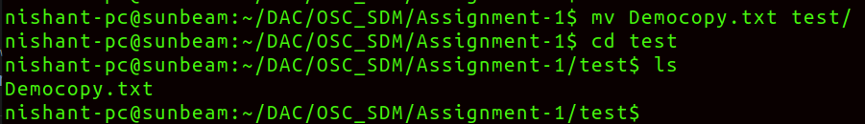
13) (tac , rev)
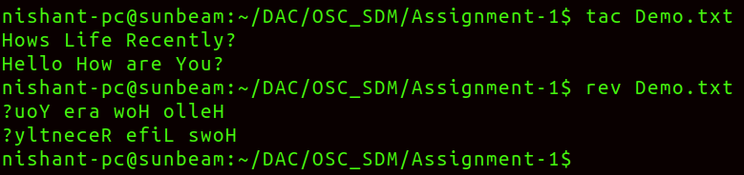
14) wc
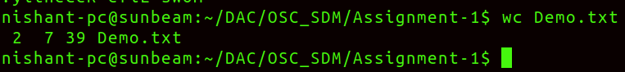
15) mkdir
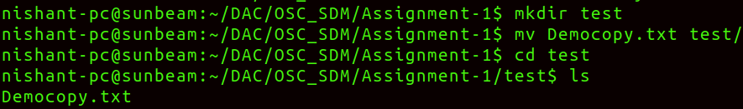
16) cd
17) rm (file)
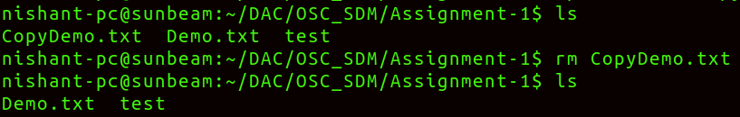
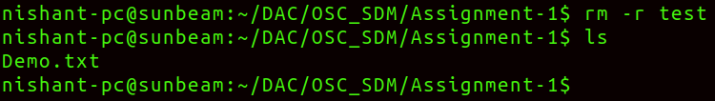
rm -r(directory)
18) rmdir
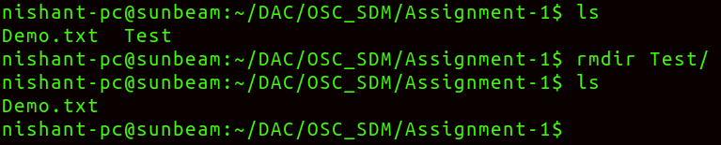
19) touch (modify time)
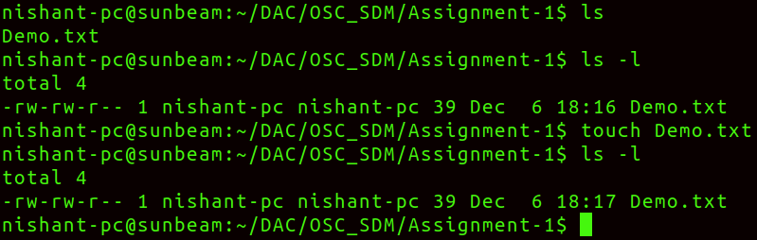
touch (make multiple empty files)
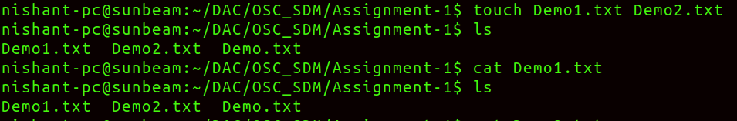
20) Sort
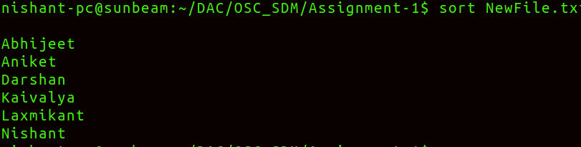

21) uniq
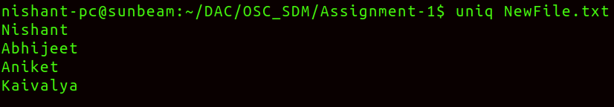

22)head
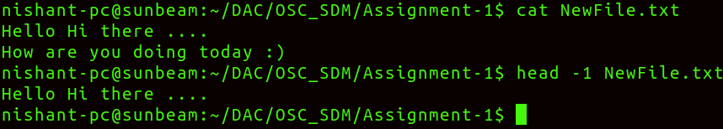
23) tail
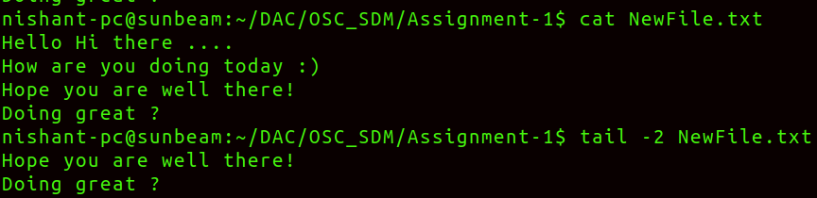
24) Factor
25) Alias
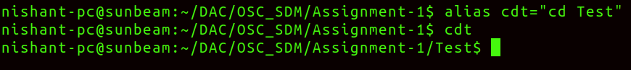
26) Unalias
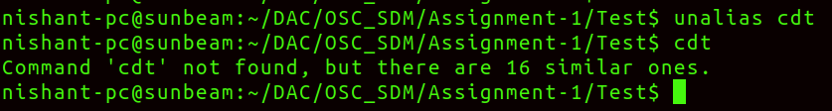

27) echo
28) ps
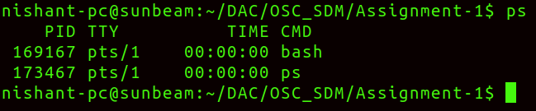
29) kill
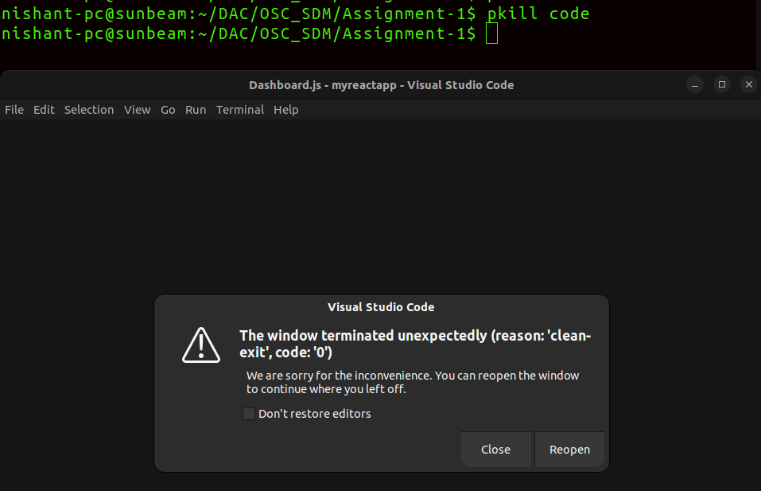
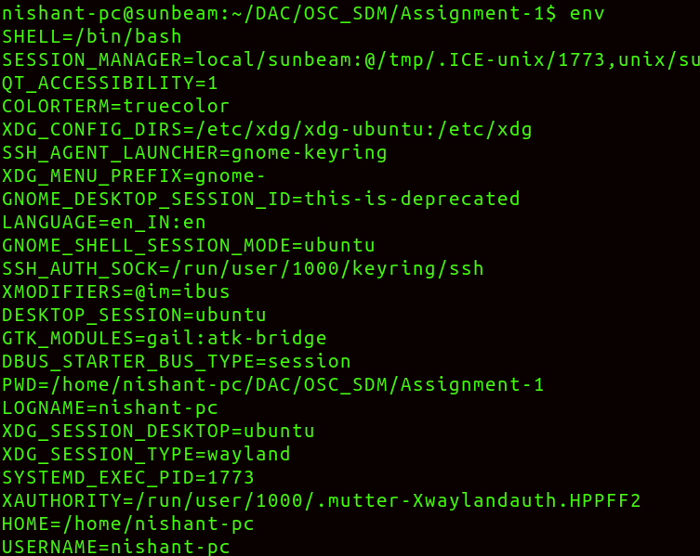
30) env

